私立旗美高級商工職業學校 學習歷程檔案～課程學習成果
課程名稱 | 基礎烹調實作
實施時間 | 110年01月08日至110年01月08日
班級 | 綜職二 | 學號 |  | 00000000
姓名 | 王大頭 | 指導教師 |  | 高麗玲
作品名稱 | 壽司 | 創作方式 |  | 集體創作
一、作品簡述(製作過程及作品簡介)
這項作品的名稱是壽司，使用的製作技法是烹調及製作技巧是屬於基礎速食實作的範圍，製作過程是將將主食及配料分別進行熟成製作，最後再將作品組合後進行擺盤及環境的擺設，以增加成品的附加價值。
二、作品照片(相關證明)
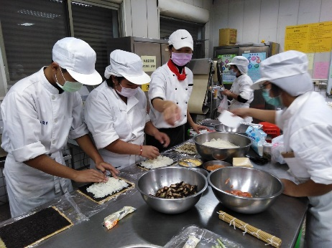 |  |  | 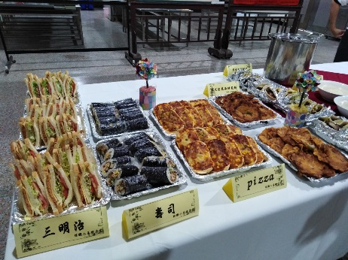
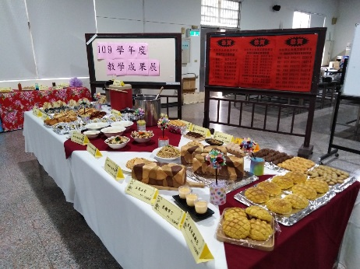 |  |  | 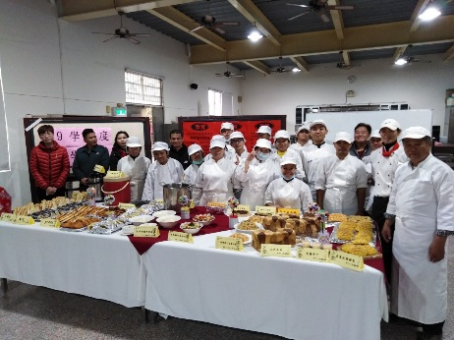
三、學習心得與反思(遭遇困難解決方式、成長收穫及自我省思)
我是在基礎烹調實作課程的時候製作這項作品，這項產品製作的材料有蓬萊米、壽司海苔、美乃滋、小黃瓜、肉鬆、黑胡椒鹹豬肉、三島香鬆等。
製作的過程我覺得有一點複雜，我遭遇到的困難是刀工不好無法切割課程的要求規格、缺乏創意、烹調過程繁複經常忘記步驟、製作成品的精細度不足、配色及盤飾技巧不熟練。
我的解決方式是刀工的部分需要勤加練習才能切割出符合規定的尺寸、多看多學，例如多參考相關的書籍、網站及圖片等、要勤做筆記，操作時不會的要多發問、多做、多看、多練習，增加手指的靈活度、食材選用及配色技巧。
所以，我覺得製作這項產品讓我收穫很多，因為可以訓練食材運用及配色的技巧、訓練手作技巧及耐心度、刀工訓練及烹調技巧的重要性、成品擺設及美感的訓練，對個人的專業精進及成長有很大的幫助。
※內容與表格可自行擴充、調整

